Любке нужен паспорт

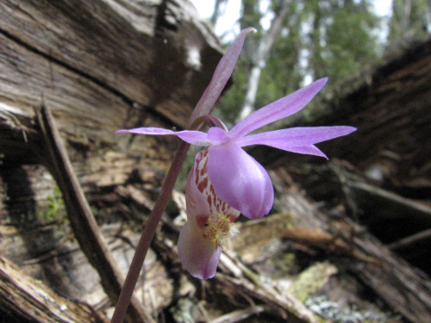
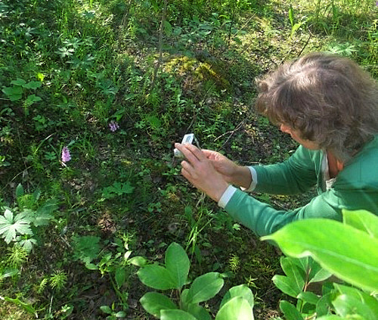
Есть в Апатитах удивительное место. Каждый житель города хоть раз да слышал: Любкино болото. Знаменито оно тем, что растут там орхидеи, в том числе краснокнижный венерин башмачок. И местечко это заповедное не за городом, а в городской лесополосе. Каменные джунгли подобрались к месту обитания нежных цветов уже совсем близко: неподалеку идет строительство. И природоохранные организации всерьез забеспокоились: Любкиному болоту нужна защита, иначе… Иначе станет у нас одним памятником природы меньше, и что-то безвозвратно изменится в мире.
Строго говоря, Любкино болото памятником природы не является. Но не потому что этого статуса не заслуживает: такое сообщество орхидей не имеет аналогов не только в Мурманской области, но и в стране. Так много видов орхидей обычно не растет «рядком» даже в центральной европейской части России, где и климатические условия благоприятные, и популяции не находятся в экстремальных условиях. Однако именно у нас находится этот единственный участок с 11 видами орхидных, включая два очень редких и один чрезвычайно редкий…
К сожалению, не дошли до сих пор руки у городских властей до решения этого вопроса. Ведь помните, что творилось в середине девяностых, когда, собственно, и сообщили специалисты Полярно-альпийского ботанического сада-института об обнаруженном в городе уникальном месте. Научный сотрудник ПАБСИ Илона Блинова уже тогда, в 95-м, подготовила пакет документов, необходимый для создания памятника природы. Но до того ли было властям? Еще не существовали Дирекция особо охраняемых природных территорий и Концепция развития ООПТ в регионе. Сейчас все это есть. И, к счастью, до сих пор цветут на Любкином болоте орхидеи. А вот памятник природы так и не создан.
- Нет никакой гарантии, что лесополоса не будет осваиваться и дальше, - замечает Ольга Петрова, эксперт Кольского центра охраны дикой природы. - А статуса никакого, хотя бы природного памятника муниципального значения, у этой территории нет. И, значит, она беззащитна. Впрочем, муниципальный статус уже неактуален: вот-вот он будет упразднен из-за изменений в федеральном законодательстве, и что тогда пройдет с муниципальными ООПТ, остается только гадать… Любкиному болоту нужен статус памятника природы регионального значения. Лишь несколько шагов отделяют нас от цели, но почему-то уже много лет этот путь остается непройденным. Материалы комплексного экологического обследования, обосновывающие целесообразность создания памятника природы, а также проект его паспорта уже есть. Осталось согласовать вопрос с муниципалитетом, организовать общественные слушания и найти деньги на экологическую экспертизу, которую проводит в таких случаях отдел областного комитета промышленного развития, экологии и природопользования. Цена вопроса - около пятидесяти тысяч рублей. Думается, это не такие большие деньги, из-за которых, однако, может застопориться благое дело.
…Скромный лесной, чуть заболоченный «пятачок» в окружении городских улиц. Орхидеи, каждое лето выглядывающие из высокой травы. Башмачок настоящий, ятрышник пятнистый, любка двулистная, пололепестник зеленый… Кто знает, что случится с нами, если она, эта тихая красота, исчезнет. Брэдбери про «эффект бабочки» уже давно предупредил… А угроза исчезновения вполне реальна. Помимо близко подобравшегося строительства (вдруг расширять начнут со временем!) это и возможность просто физического уничтожения: любят там горожане с собаками гулять, пикники устраивать, кто-то и букетик захочет сорвать, а венерин башмачок, кроме того, что он высокий и красивый, еще и очень неустойчивый - корешки неглубоко в землю уходят... В общем, обитателям Любкиного болота требуется защита.
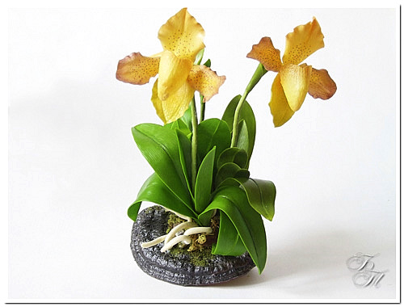
- Памятник природы - это вовсе не территория за забором, - сразу снимает возможные возражения Ольга Петрова. - Это место следует обустроить, чтобы максимально защитить от вредного воздействия или уничтожения охраняемый вид. Например, так проложить дорожки, чтобы по ним было удобно и приятно гулять, и при этом они должны «уводить» человека от наших «подопечных». И потом, это территория экологического просвещения. Надо поставить красивые информационные щиты, благодаря которым любой желающий узнает, чем уникально данное место и почему не следует искать и тем более срывать орхидею. Уничтожение растений, занесенных в Красную книгу РФ, карается административным штрафом. И даже наступает уголовная ответственность, если уничтожено место его обитания.
По мнению экологов, Любкино болото вполне может стать одним из брендов Апатитов и предметом гордости горожан. Более того, это уже происходит: есть даже своего рода клуб, куда вошло несколько семей, которые в течение многих лет очищают уникальное место от мусора. Водит туда порой воспитанников и педагог Дома детского творчества Любовь Куцева - в рамках программы экологического просвещения, если говорить официальным языком. Впрочем, все это не афишируется, чтобы любопытствующие не затоптали заповедный «пятачок».
Теперь защитники природы намерены довести дело до конца и добиться для Любкиного болота статуса памятника природы. Эти орхидеи должны цвести!
Зоя Кабыш, Апатиты.

